学校工会“爱心一日捐”返还资金资助困难教职工的公示
1.办公平台公示网页截图
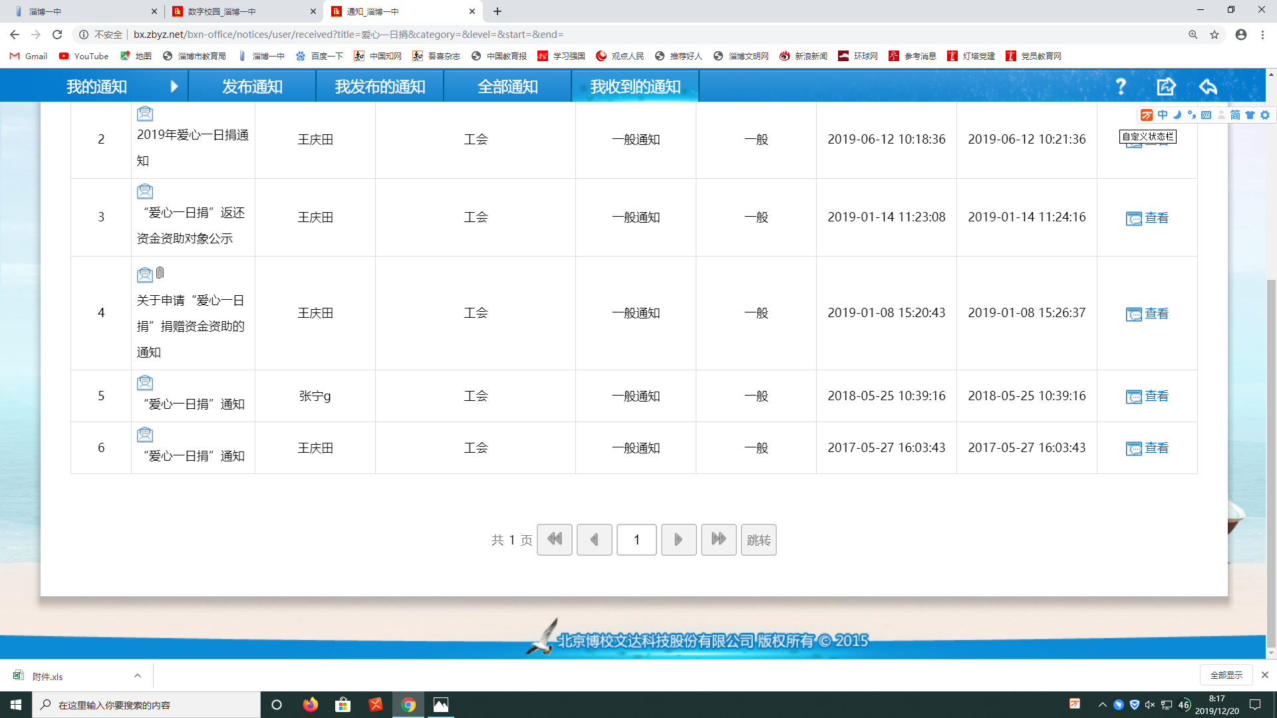
2、公示文本内容
